**BẢN BÁO CÁO VỀ CÁC SẢN PHẨM VỀ ĐIỆN THOẠI ĐƯỢC BÁN TRÊN TRANG THƯƠNG MẠI ĐIỆN TỬ TIKI**

Dữ liệu được thu thập thông qua API của trang web Tiki, sử dụng công cụ Visual Studio Code và ngôn ngữ lập trình Python. Sau khi hoàn thành quá trình thu thập, dữ liệu được xử lý và cho ra hai file riêng: file product.csv chứa thông tin về các sản phẩm, file comment.csv chứa thông tin về các bình luận đánh giá về sản phẩm đó của khách hàng. Tuy nhiên file comment hiện có dữ liệu bị lỗi: dữ liệu về nơi ở của khách hàng không thu về được, số lượng rating 5 sao bị sai. Em vẫn chưa khắc phục được.

Đầu tiên, hãy nhìn vào biểu đồ sau:

Biểu đồ trên thể hiện phân bố các thể loại điện thoại hiện có trong dữ liệu. Ta có thể thấy điện thoại Smartphone chiếm trên một nửa số lượng sản phẩm, cho thấy Tiki thật sự theo sát xu thế điện thoại thông minh trên thế giới. Ngoài ta, điện thoại phổ thông và điện thoại bàn tuy không còn được thịnh hành như 20 năm trước nhưng vẫn được bày bán với số lượng chủng loại khá nhiều (10% với mỗi loại). Tuy nhiên, máy tính bảng tuy có sự tiện lợi và hiện đại tương tự như điện thoại thông minh nhưng lại chiếm số lượng khá ít (chỉ khoảng 8%).

Số lượng bán ra của điện thoại thông minh cũng hoàn toàn vượt trội so với các loại sản phẩm khác.

So sánh số lượng bán ra và số lượng bình luận nhận xét thì ta nhận ra khách hàng trên Tiki dường như ít khi nhận xét sau khi mua hàng điện thoại (chỉ khoảng 1/5 cho đến 1/3). Xem xét biểu đồ dưới ta thấy số lượng đánh giá thấp rất ít, phần nào thể hiện khách hàng khá tin tưởng sản phẩm trên trang bán hàng điện tử này.

Về các nhãn hiệu điện thoại, hãy nhìn biểu đồ dưới:

Rõ ràng rằng Samsung chiếm số lượng lớn trong số các loại sản phẩm (gần 1/5 tổng số), theo sau đó là các hãng Oppo, Xiaomi cũng nổi tiếng không kém trong giới điện thoại thông minh. Trong số đó, một thương hiệu di động của Việt Nam Masstel từng chuyên về điện thoại phổ thông cũng có khá nhiều sản phẩm. Hãng Apple tuy nổi tiếng không thua kém gì Samsung nhưng số lượng chủng loại sản phẩm được bán trên Tiki lại không nhiều. Tuy nhiên, khi xét đến số lượng được bán ra của mỗi hãng:

ta có thể thấy tuy Samsung sở hữu nhiều mặt hàng trên Tiki nhưng Apple mới là nhãn hiệu được khách hàng chọn để mua nhiều hơn cả. Số lượng sản phẩm của Apple được bán ra hoàn toàn vượt trội so với Samsung. Các hãng như Oppo, Xiaomi cũng có số lượng sản phẩm bán ra hoàn toàn vượt qua Samsung. Theo sau Samsung là thương hiệu Kindle của Amazon về máy đọc sách với số lượng bán ra là cao hơn khá nhiều so với điện thoại phổ thông. Điều này cho thấy thị trường có một lượng cầu về máy đọc sách, có thể là cao hơn so với điện thoại phổ thông.

Tiếp theo ta sẽ xem xét đánh giá của khách hàng về sản phẩm của các nhãn hiệu này:

Số lượng đánh giá thấp đối với tất cả nhãn hiệu đều rất ít, chứng minh phần đông khách hàng đều rất hài lòng với sản phẩm họ mua.

Xét về giá cả, hãy xem biểu đồ sau:

Ta thấy giá cả của một chiếc điện thoại smartphone được bán trên Tiki sẽ xoay quanh mức giá là 5 triệu đồng, tuy nhiên giá lại có xu hướng nhiều hơn thế. Tương tự với máy đọc sách và máy tính bảng, tuy có chút khác biệt về giá xoay quanh nhưng chúng đều có xu hướng đắt đỏ hơn. Đặc biệt điện thoại Smartphone có khá nhiều sản phẩm có giá trị cao hơn hẳn phạm vi giá của đại đa số các sản phẩm khác (cụ thể là trên 20 triệu). Đối với điện thoại phổ thông và điện thoại bàn thì giá cả xoay quanh ở mức dưới 1.5 triệu đồng.

Tiếp theo ta sẽ xem xét giá cả của các nhãn hiệu: (vì có khá nhiều nhãn hiệu không có nhiều mặt hàng nên ta chỉ xem xét những nhãn hiệu có trên 10 loại sản phẩm)

Ta thấy hãng Apple được phân tích ở trên là nhãn hiệu được khách hàng lựa chọn mua nhiều nhất, có mức giá khá cao khi tất cả đều có tầm giá từ 10 triệu đến hơn 20 triệu một chiếc. Điều này cho thấy sự yêu thích của khách hàng trên Tiki đối với nhãn hiệu này bất chấp mức giá khá cao của nó. Trong khi đó Samsung có mức giá khá rộng và xoay quanh khá nhiều ở mức giá từ 5-10 triệu, mức giá này là vẫn là khá đắt với một người bình thường. Các hãng theo sau đó như Xiaomi, Oppo thì ngược lại, có mức giá rẻ hơn nhiều khi phần lớn các sản phẩm có giá xoay quanh khoảng 4-5 triệu. Cùng với số lượng đánh giá thấp rất ít, có lẽ đây là nguyên nhân khách hàng chọn mua nhãn hiệu này nhiều hơn cả Samsung. Tuy nhiên mức giá đó đang có xu hướng tăng lên.

Các trang web thương mại điện tử đều có xu hướng thiết lập giảm giá cho sản phẩm nhằm thu hút khách hàng, Tiki cũng tương tự:

Điện thoại Smartphone có được mức giảm giá khá cao (chủ yếu trên 10%) và phần nhiều sẽ xoay quanh mức giảm giá trên 20%. Có thể nói điện thoại thông minh có mức giảm giá cao nhất trong các loại điện thoại được bán trên trang Tiki.

Máy tính bảng cũng có mức giảm giá khá cao (xoay quanh mức 20% hoặc 10%). Các loại điện thoại không còn được sử dụng nhiều như điện thoại phổ thông hay điện thoại bàn cũng được giảm giá khá nhiều (phần lớn là trên mức 15%). Có thể thấy Tiki khá mạnh tay ở khoản giảm giá sản phẩm nhằm thu hút khách hàng tích cực hơn.

Biểu đồ dưới thể hiện phân bố sản phẩm dựa theo người bán:

Đứng đầu trong số lượng chủng loại mặt hàng điện thoại là gian hàng “GIA DỤNG VIỆT” với số lượng gần gấp 5 lần gian hàng đứng thứ hai là Tiki Trading, gian hàng của chính trang Tiki. Tuy nhiên Tiki Trading là gian hàng có nhiều sản phẩm được bán ra nhất với số lượng rất lớn. Còn gian hàng “GIA DỤNG VIỆT” tuy có nhiều sản phẩm song số lượng sản phẩm bán được lại không nhiều.

Gian hàng này cũng nhận được rất ít các đánh giá tiêu cực, tương tự như các gian hàng khác.

Một yếu tố khác mà khách hàng quan tâm khi mua điện thoại là thời gian bảo hành, điều sẽ được thể hiện ở biểu đồ bên dưới:

Ta có thể thấy, phần lớn các sản phẩm điện thoại được bán trên trang thương mại điện tử Tiki đều được bảo hành trong 12 tháng. Thời gian bảo hành lâu hơn thì khá ít sản phẩm có thể đáp ứng. Với những sản phẩm có thời gian bảo hành ngắn hơn thì số lượng sản phẩm lại càng ít hơn. Tuy nhiên có một số sản phẩm từ một số nhà bán lại không rõ ràng về thời gian bảo hành.

Một yếu tố khác có thể xem xét là cách đặt tên của các gian hàng cho sản phẩm của họ nhằm thu hút khách hàng. Ta có biểu đồ sau:

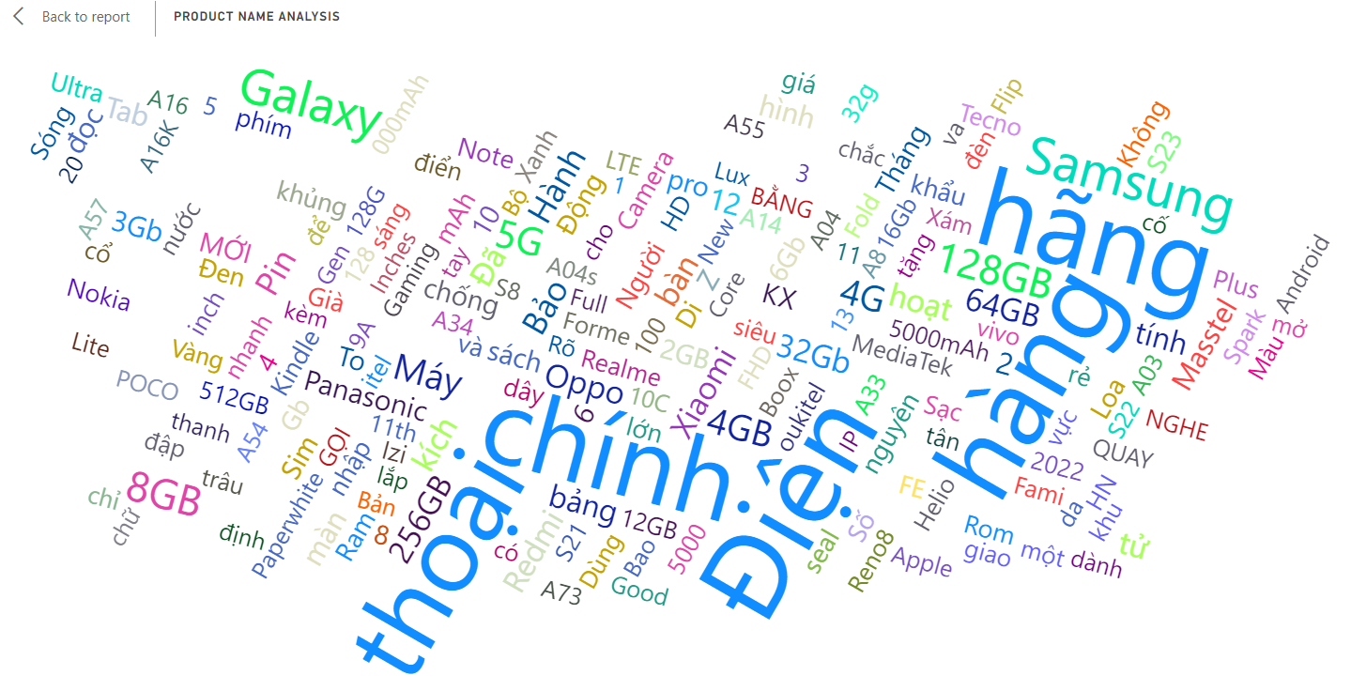

Có thể thấy rõ rằng trong tên của các sản phẩm hầu hết sẽ có chữ “Điện thoại chính hãng”. Dường như các gian hàng cố gắng thể hiện với khách hàng rằng họ không bán hàng giả. Ngoài ra ta có thể có khá nhiều con số với các thông số kỹ thuật bên cạnh như: 512GB, 5G, ... và cả tên các nhãn hàng nổi tiếng: Samsung, Oppo, ... Có thể người bán đang thể hiện cho khách hàng thấy những thông số ưu việt trong sản phẩm của mình nhằm gây ấn tượng với khách ngay từ cái tên sản phẩm.

Tiếp theo hãy nhìn vào biểu đồ phân tích nội dung bình luận của khách hàng đối với các sản phẩm họ đã mua:

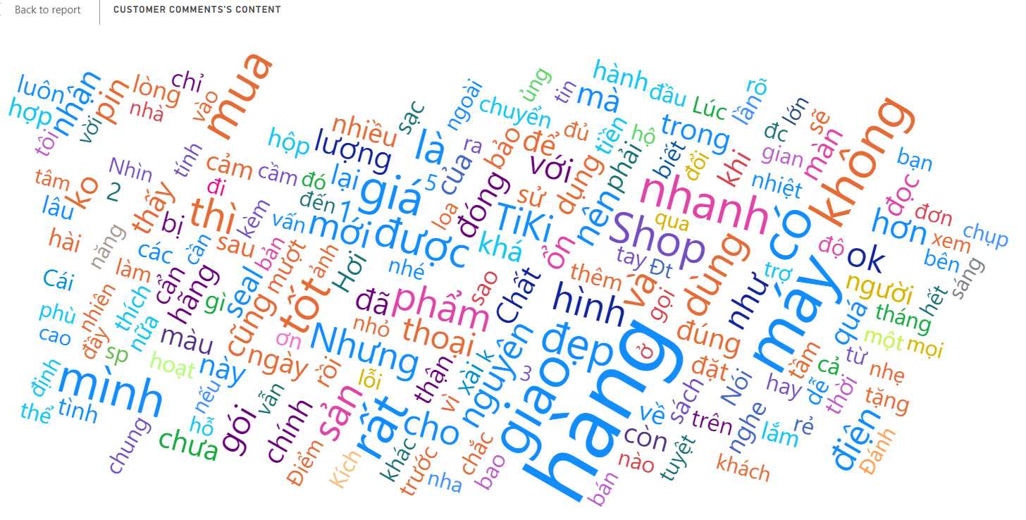

Ta có thể thấy khá nhiều từ khen ngợi như “đẹp”, “nhanh”, “ok”, ... Từ “giao hàng” được nhắc đến khá nhiều, nhưng không có từ mang ý nghĩa tiêu cực có số lượng nhiều ở cạnh nên ta có thể suy đoán nó là lời khen về mặt giao hàng. Từ “máy” và “mình” cũng được nhắc đến khá nhiều, song ta khó có thể chắc chắn nó là lời khen hay lời truyền đạt sự không hài lòng của khách hàng. Ta có thể nhận thấy sự tích cực trong các bình luận của khách: đó là không có quá nhiều từ mang ý nghĩa tiêu cực, xúc phạm chứng tỏ khách hàng phần nhiều đều khá hài lòng với sản phẩm được bán trên trang Tiki.